工程技术笔记
TN01010101 V1.00 Date:2013/03/14

报文编解码设计文档
类别内容关键词IEC61850-9-1报文 IEC61850-9-2LE报文 GOOSE报文 IEEE60044-8报文 报文编解码摘 要这是一份关于报文编解码程序库的设计文档

Technical
Note

目 录
1. 概述 1
2. 需求分析 2
2.1 功能性和非功能性目标 2
3. 框架设计 3
3.1 用例图 3
3.2 整体框架 3
3.3 数据元素层 4
3.3.1 简介 4
3.3.2 接口 4
3.4 报文段层 5
3.5 报文层 6
3.6 报文编解码接口 6
4. 详细设计 7
4.1 开发视图 7
4.2 类图 7
5. 进度 9

概述
该文档简述了报文编解码程序库的设计思路，以及该库的模块和接口设计。
该库主要用于对各类网络协议的报文的编解码，暂时实现的是IEC61850-9-1报文、IEC61850-9-2LE报文、GOOSE报文和符合IEEE60044-7/8标准的FT3报文的编解码。这里不对报文的格式作介绍，详见具体的协议文档。

需求分析

功能性和非功能性目标
在分析项目的需求后，总结出项目的功能性目标和非功能性目标，如表 2.1所示。
表 2.1 解析库的开发目标
目标类型 | 目标说明
功能性目标 | - 可完成对捕获的报文的数据包的解码；  - 可完成对目标报文的编码；  - 可获取报文的解码信息，即符合报文格式的各字段的信息；  - 可设置报文的各字段的值，用于报文的编码。
非功能性目标 | - 应保持编解码过程的高效率，在时间和内存上做好权衡。  - 对调用模块的易用性。  - 做成一个库供后面的功能实现使用。

框架设计

用例图
调用模块通过本接口库可实现对报文的编解码。用例图如图 3.1所示。
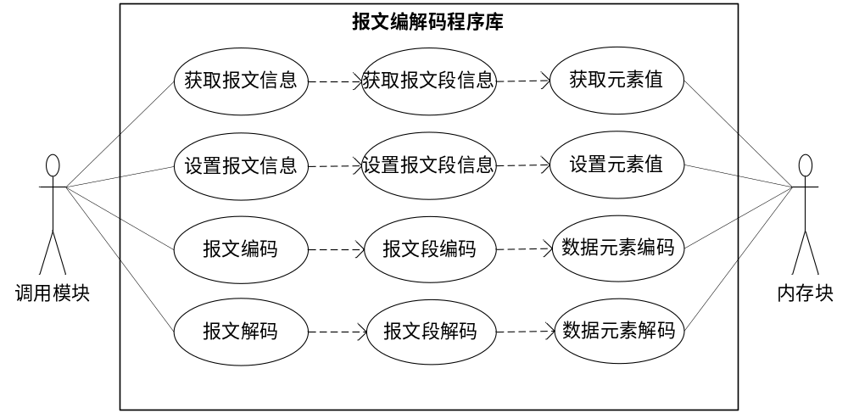
图 3.1 用例图

整体框架
通过ISO标准模型可知，传输数据时，应用层数据每经过一层，都会被包装一次，即数据会遵循某一规则进行编码，并添加相应的协议报文头再向下一层传输。在这一过程中，经过了从单一的数据组成报文段，最后组合成完整报文的过程。而接收数据则是一个反向的拆分过程。
所以，根据不同阶段的数据形式，我们把该库的结构分为数据元素层、报文段层、报文层和报文编解码接口4个部分，如图 3.2所示。
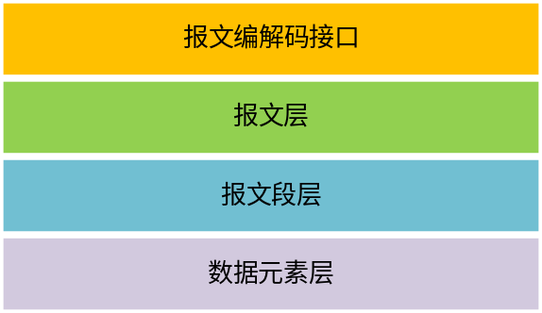
图 3.2 报文编解码程序库整体结构
其中，各部分的简要说明如表 3.2所示。

表 3.2 报文编解码程序库结构各部分的简要说明
解析库组成部分 | 简要说明
数据元素层 | 该层主要是实现对基本数据元素（无编码规则的一般数据）和TLV数据元素（使用ASN.1的BER编码规则）的编解码。
报文段层 | 该层主要是根据各协议对报文进行分段，如（报文头、APDU等），之后根据各报文段格式，对数据元素进行组合，以实现编解码。
报文层 | 该层主要是根据报文格式，对报文段进行组合，以实现编解码。
报文编解码接口 | 对外提供报文编解码接口，包括设置/获取报文信息和编码/解码接口。

数据元素层

简介
数据元素是从报文中提取出来的最小单元，代表符合某一编码规则的数据，对应于ISO模型中表示层的数据。
数据元素层的划分如图 3.3所示。
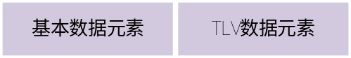
图 3.3 数据元素层
该层的数据元素主要有无编码规则的一般类型元素和符合ASN.1的BER编码规则的TLV元素。
其中TLV元素在编解码时，使用的是定长格式，即短格式和长格式，不支持不定长格式。
另外，在解析时，有几点需要注意：
1、有些数据的长度是在一个范围内可变的，比如GOOSE中的sqNum等。
2、IEC61850系列报文中的UTC时间是1个长度为8 字节的8位位组，其中第8个8位位组为时间品质值，而前7个则是UTC时间，其中前4个字节表示秒数，后3个字节则是UTC时间的小数部分，其实际值等于该部分的10进制除上2的24次方。
3、IEC61850中，一个bit String由两部分组成，一部分是包含实际字符和0到7个补位的字符，以保证该部分字符长度是8的倍数。另一部 分是记录补位的个数。一个bit String 的长度可以为0。
4、GOOSE报文中，数据集数据主要分为两种模式，DO模式和DA模式。DO模式表示通道数据为多个基本类型组成的结构体数据，DA模式则表示通道数据为基本类型数据。

接口
数据元素层的接口可分为取值、设值、解码和编码接口，定义如表 3.3所示。其他各层的接口与之类似。
表 3.3 数据元素层接口
接口 | 说明 | 输入 | 输出
GetTag() | 获取该数据元素的标签值 | void | 标签值
GetFType() | 获取该数据元素的数据类型 | void | 数据类型值
GetLen() | 获取该数据元素的实际值的长度，单位：字节 | void | 实际值的长度
GetValue() | 获取指向该数据元素的实际值的指针 | void | 指向该数据元素的实际值的指针
SetValue() | 设置该数据元素的实际值 | inVal：指向该实际值的指针；  valSize：该实际值的长度 | void
Code() | 对该数据元素进行编码 | outData：保存编码结果的数组；  datSize：数组的长度 | outData的实际长度
Decode() | 对该数据元素进行解码 | inData：指向待解码数据的指针；  datSize：数据长度 | true/false

报文段层
报文段元素是根据特定协议，对数据元素的组合，以形成特定格式的段落，从而实现对该报文段的编解码。
报文段层的划分与WireShark类似，如图 3.4所示。
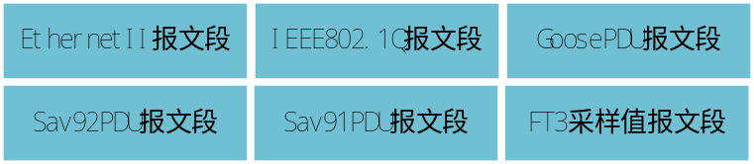
图 3.4 报文段层
其中，各报文段的信息如表 3.4所示。
表 3.4 报文段具体信息
报文段 | 所含信息
EthernetII | 目的Mac地址、源Mac地址、下层协议类型
IEEE802.1Q | 用户优先级、规范格式标记、VlanID、下层协议类型
GoosePDU | APPID、该PDU的长度（Length）、保留位、GoosePdu信息（公共信息和具体数据）
Sav92PDU | APPID、该PDU的长度（Length）、保留位、Sav92Pdu信息（公共信息和采样值数据）
Sav91PDU | APPID、该PDU的长度（Length）、保留位、Sav91Pdu信息（公共信息和采样值数据）
IEEE60044-8 | 符合IEEE60044-8的FT3报文信息
注意：
1、在组合的过程中，若含有的数据元素过多，则可以先将数据元素组合成特定的数据集。
2、对于协议中的一些可选项，可添加一个Opt标志进行标识。
3、该部分的取值和设置函数的输入是具体数据类型的数据，需将其转换成字节流，在转换时需注意数据的大小端形式。

报文层
报文元素是根据报文格式的若干报文段的组合，通过报文段的编解码接口实现对原始报文的编解码。该层以具体的报文类型进行划分，如图 3.5所示。
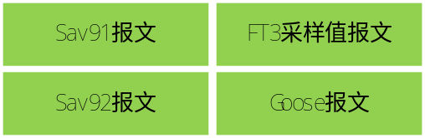
图 3.5 报文层

报文编解码接口
具体接口见相应的.h文件。

详细设计

开发视图
综合上述，得到开发视图，如图 4.6所示。
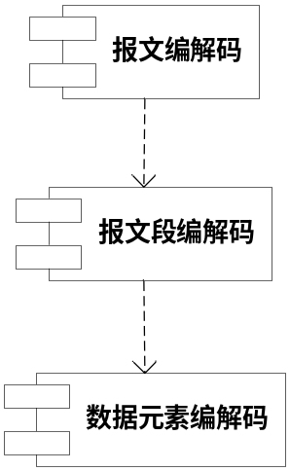
图 4.6 开发视图

类图
整体类图如图 4.7所示。主要包括由一般数据类型数据和TLV类型数据组成的数据元素部分，由以太网报文段、IEEE802.1Q Vlan标签端、Goose报文段等组成的报文段部分，以及由Goose报文、南瑞FT3报文、9-1报文等组成的报文部分。
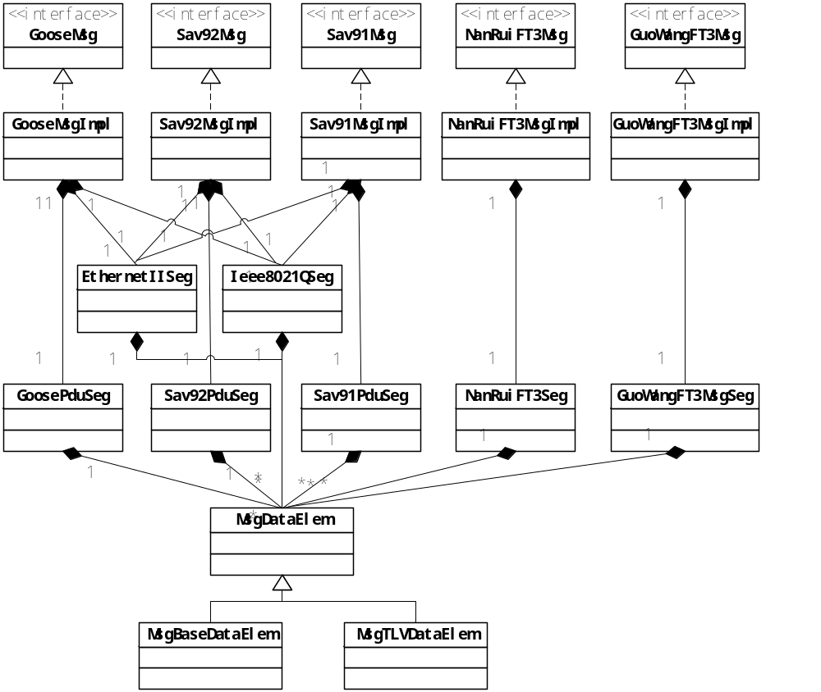
图 4.7 整体类图

进度
根据开发视图，预计任务进度如表 5.5所示。
表 5.5 开发进度
时间 | 目标
3.18~3.19 | 完成设计文档。
3.19~3.21 | 完成9-1的编解码。
3.21~3.25 | 完成9-2的编解码。
3.25~3.27 | 完成GOOSE的编解码。
3.27~3.29 | 完成FT3的编解码
3.29之后 | 调试及完善。

